**F.Ü BİLGİSAYAR MÜH.TASARIM PROJESİ**

**PROJE ÖNERİ BİLGİLERİ**

**PROJE ADI : RANDEVU SİSTEMİ**

**PROJE EKİBİ : 16260057 İREM KANIKIRMIZI**

**16260077 BÜŞRA ÇETİNKAYA**

**170260065RUŞEN ARİS**

## C.3-UYGULAMA

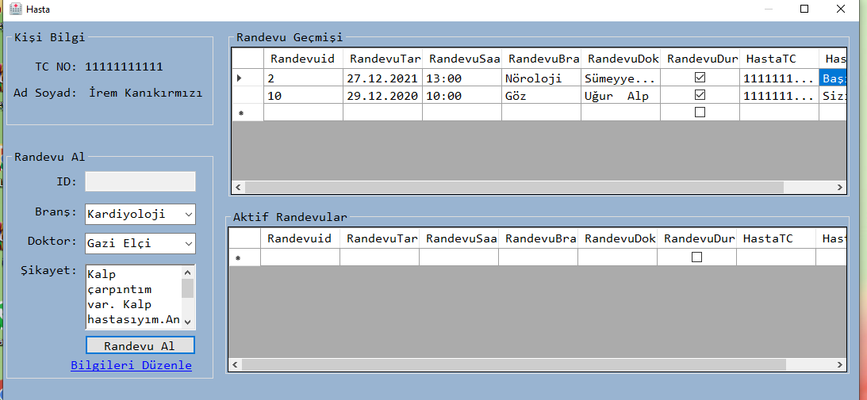

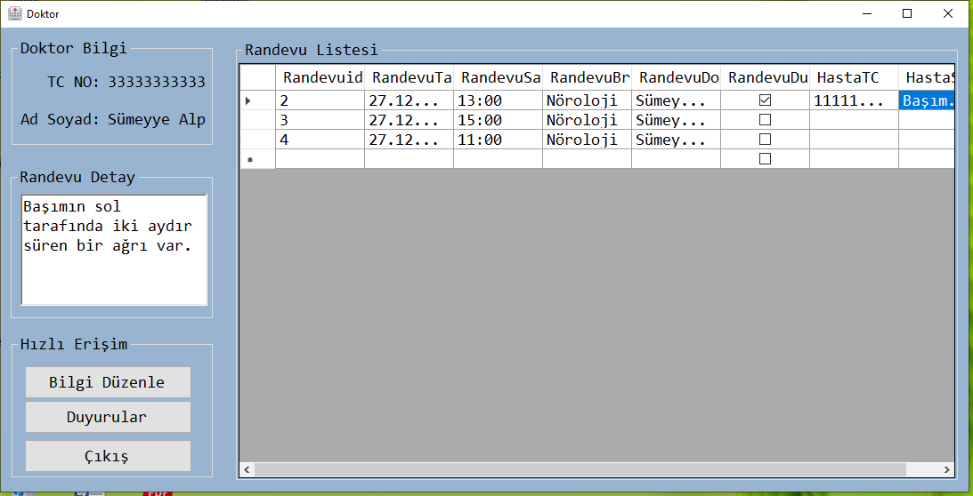

Visual Studio da randevu alma sisteminin arayüzünü oluşturduk.

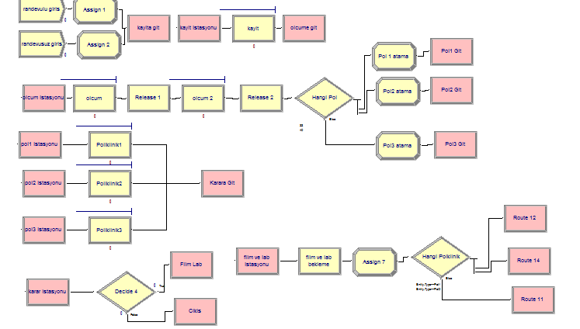

Arena ile oluşturulan göz polikliniklerindeki kuyruk sistemi

Sistemin genel görüntüsü bu şekildedir.

Buradaki varsayımımızdan biri randevulu hastaların 10 dk. önceden geldiğini varsayıyoruz.

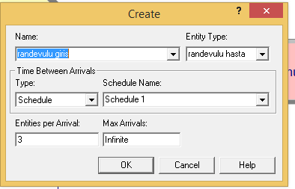

**Create modülünün ayrıntılı gösterimi**

Randevulu hastaları Schedule ile gösterip randevusuz hastaları expression ile tamamladık.

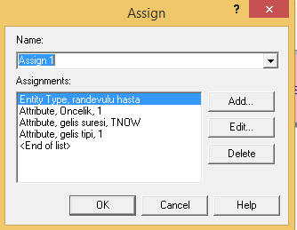

**Attrıbute modülünün ayrıntılı gösterimi**

Randevulu hastaların her zaman diğer hastalara önceliği olduğunu tanımlayabilmek için assignmodülü ile atama yaptım. Bunu öncelik ataması yaparak tanımladım.Kayıta gidip ölçüme gitmesini öngördük.Ayrıca kayıtta 2 personel çalışmaktadır fakat bazen çalışan sayısı 1 e de düşebilmektedir.Ama her zaman 2 personel çalıştığı varsayılmıştır.

**Arenada poliklinikden sonraki karar kısmının açıklanması**

Polikliniklerin çıkışında karar istasyonu ile film/laboratuvar istasyonu ile çıkış istasyonundan hangisini seçeceği de aldığım verilerden karar verdim. Tabiki farklı verilerde bu oran değişebilir. Buda varsayımlardan biriydi.

En sonda tekrar geri dönüşlerden sağlandıktan sonra hasta çıkışını dispose ile verip sisteme son verdim. En son varsayımlarımızdan biride sisteme giren her hastanında sistemden muayene olmadan çıkmadığını varsaydım.

Sistemin ne kadar süre çalıştığını da “Setup” kısmında düzenledim.

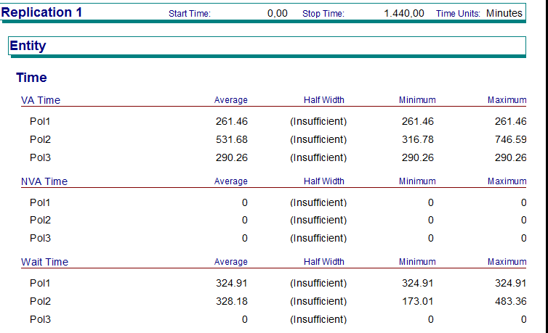

Arena rapor çıktıları

**Arena programında çıkan rapor dosyası**

Bu sonuçları gördükten sonra processanalyzer ile senaryo seçimi yaptım. Senaryo seçimlerimi; ölçüm cihaz personeli sayısında 1 kişi daha alınması, kayıt personelinin 3 kişiye çıkarılması ve sistemin sadece randevulu hastaya dönüştürülmesi üzerine yaptım.

Topladığım verileri ise belli bir istatistiğe (dağılıma) oturtabilmek için Easyfit programını kullandım.

Bu verileri göz polikliniğine giderek kayıt, ölçüm, poliklinik süreleri ve dağılımları,muayene sonrası film lab ve çıkış istasyonları oranlarını kronometre yardımıyla tutabildim.Burdaki varsayımlar muayene odasına giremediğim için doktorun odasının kapısından giriş ve cıkış süresini tutabildim.